**Ejercicio 3: páginas JSP básicas.**

1. Crea en el directorio **webapps**  de Tomcat un directorio: **ejemplosJSP** y crea dentro la siguiente página JSP:**basica.jsp.**

<HTML>

<BODY>

**<%**

**out.println("Pagina Básica");**

**%>**

</BODY>

</HTML>

1. Abre la página desde el navegador: <http://localhost:8080/ejemplosJSP/basica.jsp> No hemos necesitado desplegar la aplicación en el servidor ya que la hemos construido directamente en el directorio base del servidor (webapps).
2. Añade **BGCOLOR="ffffcc"** a la etiqueta <body>, guarda la página y recárgala.
3. Crea en webapps, la página: **fecha.jsp**

<HTML>

<HEAD>

<TITLE>JSP Example</TITLE>

</HEAD>

<BODY BGCOLOR="ffffcc">

<CENTER>

<H2>Fecha y Hora</H2>

<%

java.util.Date fecha = new java.util.Date();

out.println("Hoy es: "+ fecha);

%>

</CENTER>

</BODY>

</HTML>

Observa que se puede utilizar directamente el objeto: out para generar la salida. Abre la página en el navegador. **Captura la pantalla.**

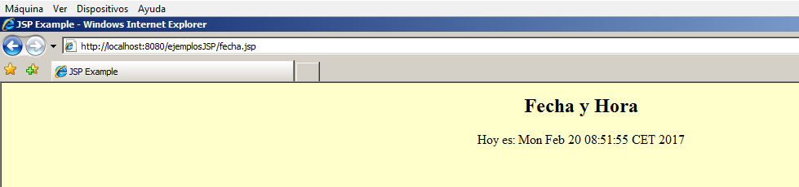

1. En el ejemplo se usa todo el nombre de la clase Date incluyendo el nombre del paquete, si queremos usar simplemente: Date fecha = new Date(); sin tener que especificar el path completo de la clase, usamos la directiva page de esta forma: **<%@page import="java.util.*" %>**

Crea y abre la página:**fecha2.jsp** y añade la línea.

**<%@page import="java.util.*" %>**

<HTML>

<HEAD>

<TITLE>JSP Example</TITLE>

</HEAD>

<BODY BGCOLOR="ffffcc">

<CENTER>

<H2>Fecha y Hora</H2>

<%

**Date fecha = new Date();**

out.println("Hoy es: "+ fecha);

%>

</CENTER>

</BODY>

</HTML>

1. Otra forma de hacer lo mismo usando la etiqueta <%=

Crea y abre la página:**fecha3.jsp**:

**<%@page import="java.util.*" %>**

<HTML>

<HEAD>

<TITLE>JSP Example</TITLE>

</HEAD>

<BODY BGCOLOR="ffffcc">

<CENTER>

<H2>Fecha y Hora</H2>

**Hoy es: <%=new Date()%>**

</CENTER>

</BODY>

</HTML>

1. Crea desde el entorno de desarrollo de **Eclipse**, un nuevo proyecto: **proyecto2jsp**. Incluye en el proyecto una página JSP que realice la misma tarea que el servlet que creamos anteriormente, el servlet: **login.java** mapeado con: **/login** (visualiza este servlet). El servlet valida el nombre de usuario y contraseña que se envía desde un formulario. Crea la página: **New/File JSP**, le llamaremos: **login.jsp**, se crearádentro del directorio **WebContent**, no dentro de la carpeta **WEB-INF**: No es necesario crear el descriptor de despliegue: web-xml para las páginas JSP, se creará al compilarse la página y convertirse en servlet.

El código de la página JSP correspondiente sería la siguiente:

<!DOCTYPE html PUBLIC "-//W3C//DTD HTML 4.01 Transitional//EN"

"http://www.w3.org/TR/html4/loose.dtd">  
<html>  
<head>  
<meta http-equiv="Content-Type" content="text/html; charset=ISO-8859-1">  
<title> página login JSP</title>  
</head>  
<body>  
 **<%  
 String usu = request.getParameter("usuario");  
 String pass = request.getParameter("password");  
 if ( usu.equals(“tomcat”) && pass.equals(“tomcat”) ) {  
 out.println("login ok");  
 } else {  
 out.println("login incorrecto");  
 }  
 %>**  
</body>  
</html>

Copia también el formulario desde el **proyecto1**  y que quede en la carpeta **WebContent.**

<html>

<body>

<form action="**login.jsp**" method="get">

<table>

<tr>

<td>Usuario</td>

<td><input name="usuario" /></td>

</tr>

<tr>

<td>password</td>

<td><input name="password" /></td>

</tr>

</table>

<input type="submit" />

</form>

</body>

</html>

1. Ejecuta (Run as) el formulario y comprueba si la página login.jsp se ejecuta correctamente. **Captura la pantalla.**

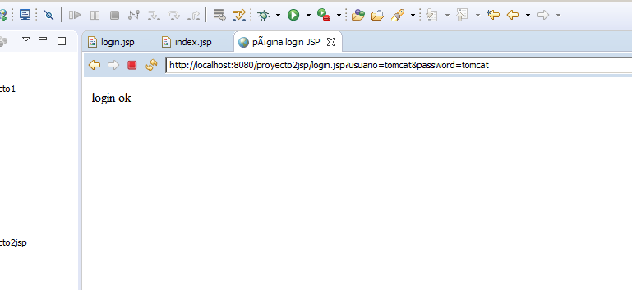

1. Añade una nueva página al proyecto anterior: **nombres.jsp**  que visualice los nombres de las asignaturas de informática del curso DAW2.

**<title>Ejemplos JSP</title>**

**</head>**

**<body>**

**<h1> Asignaturas del curso DAW2</h1>**

**<%-- Esto es un comentario --%>**

**<%**

**String nombres [] = {"DEAW", "DEWES", "DEWEC", "DIW"};**

**for ( int i = 0; i< nombres.length; i++)**

**{**

**%>**

**<font color="green" size="<%=i+4%>" %>**

**<i> <%= nombres[i]%></i><br>**

**<% } %>**

**</body>**

**</html>**

1. Ejecuta la página.
2. Crea el **archivo war** correspondiente al proyecto2JSP.
3. Entra en la consola de administración de tomcat y despliega el archivo .war de la aplicación. Reinicia tomcat.
4. Abre el formulario desde el navegador. **Captura la pantalla.**

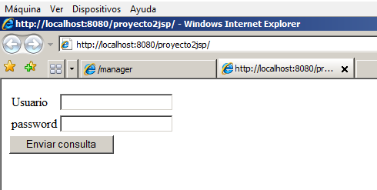

1. Abre la página **nombres.jsp.** **Captura la pantalla.**

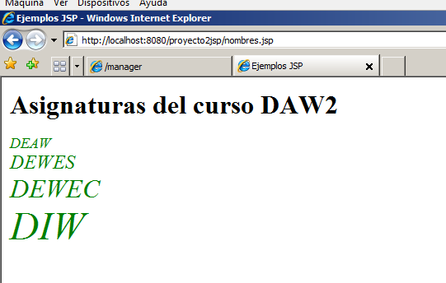

1. Crea un nuevo proyecto: **proyecto3jsp**, que incluya una página JSP: **personal.jsp** en la que se controlará si se han enviado datos (nombre y email), si se envían se visualizarán sus datos. Código de personal.jsp:

<HTML>

<HEAD>

<TITLE>Form Example</TITLE>

</HEAD>

<BODY BGCOLOR="#ffffcc">

**<% if (request.getParameter("name")== null && request.getParameter("email")**

**== null) { %>**

<CENTER>

<H2>Formulario petición datos Usuario</H2>

<FORM METHOD="GET" ACTION="**personal.jsp**">

<P>

Tu nombre: <input type="text" name="**nombre**" size=26>

<P>

Tu email: <input type="text" name="**email**" size=26>

<P>

<input type="submit" value="Procesar">

</FORM>

</CENTER>

**<% } else { %>**

**<%! String nombre, email; %>**

**<%**

**nombre = request.getParameter("nombre");**

**email = request.getParameter("email");**

**%>**

<P>

<B>Has introducido los siguientes datos</B>:

<P>

<B>Nombre</B>: <%= nombre %><P>

<B>Dirección de correo</B>: <%= email %>

**<% } %>**

</BODY>

</HTML>

1. Ejecuta la página:**personal.jsp Captura la pantalla.**

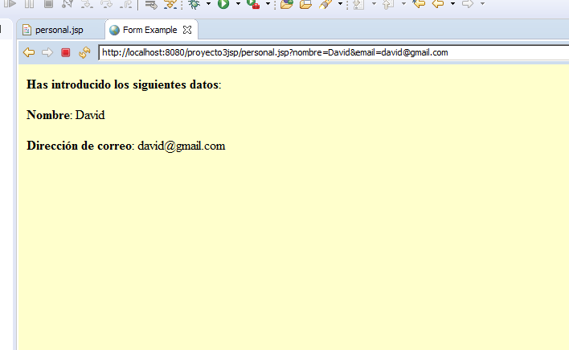

1. **Exporta la aplicación en un archivo .war.**
2. **Despliégala**  a mano copiándola al directorio:**webapps**  de tomcat. Reinicia tomcat y abre la página desde un navegador. **Captura la pantalla.**

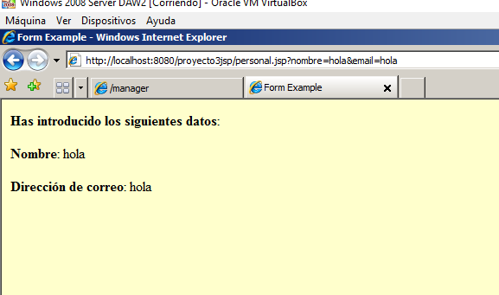

1. Los **campos de cabecera de HTTP** son componentes de la cabecera del mensaje en las peticiones y respuestas del protocolo HTTP. Los campos de cabecera vienen en pares nombre-valor en texto String, a modo de ejemplo: crea un nuevo proyecto en Eclipse: **cabeceras**  que incluya la página: **cabecera.jsp** con el siguiente código, ejecuta la página desde el entorno, para ver su resultado. **Captura la pantalla.**

<%@ page **import="java.util.\***"%>  
<html>  
<head>  
<title> Ejemplo cabeceras HTTP</title>  
</head>  
<body>  
 <h2>Cabeceras recibidas en la petición HTTP </h2>  
 <table>  
 **<%  
 Enumeration enumeration = request.getHeaderNames();  
 while (enumeration.hasMoreElements()) {  
 String name = (String) enumeration.nextElement();  
 String value = request.getHeader(name);  
 %>** <tr>  
 <td>**<%=name%>**</td>  
 <td>**<%=value%>**</td>  
 </tr>  
 **<%  
 }  
 %>**  
 </table>  
</body>  
</html>

